TCS-CV-Poset-2013
Sub patronajul Primei Doamne a Republicii Moldova MARGARETA TIMOFTI

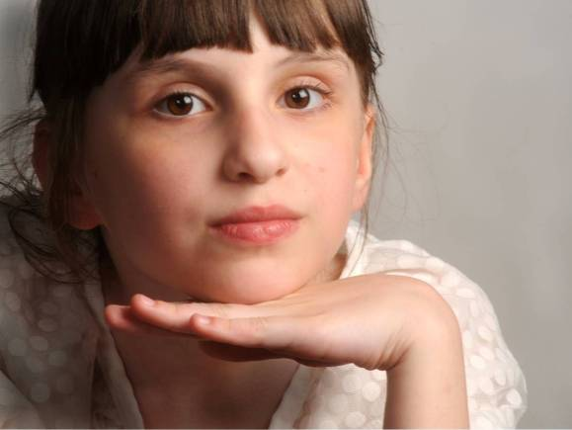

© Foto, 2013, Mihai Potârniche

CĂTĂLINA TCACIUC

Elevă la Şcoala de Arte Plastice pentru Copii, Ungheni,
participantă la expoziţii, şi concursuri de artă plastică,
cu distincţii în palmares

05 Octombrie 2002, născută, or. Ungheni, Republica Moldova

Părinţii
tatăl – Sergiu (n.15 iunie 1969), tehnician-electrician, mecanic semnalizare, automatizare CFM
mama – Tamara, (n.22 nov. 1971), asisent medical cu profil larg; profesor de pedagogie şi logoped,
– logoped, secţia neurologie, Spitalul raional Ungheni; logoped la centrul psihopedagogic,
Direcţia raională de învăţământ, tineret şi sport, raionul Ungheni;

Bunicii
Pe linie paternă:
bunicul – Tcaciuc Andrei (n. 1937)
Pe linie patern bunica – Zinaida [fostă Buga] (1933), satul Crişcăuţi, raionul Donduşeni
Pe linie maternă:
bunicul – Moraru Mitrofan (n. 1929)
Pe linie patern bunica – Maria [fostă Ursu] (1942), satul Ciripcău, raionul Floreşt

Rezidentă: Str. B.P. Haşdeu 15, ap. 55, MD-3600, or. Ungheni, Republica Moldova
Tel.: + 236 26871, mob. + 069440197, e-mail: mtmtamara@gmail.com

Formarea

 | 2003  2004  2009-2013  2009-2013  2012 |  | Sub exemplul şi supravegherea tatălui, de la 9-10 luni, „pictează” pe margineacărţilor cu poveşti  Independent, începînd cu 1an 3 luni pînă în prezent „pictează” pereţii, pantofii, cratiţele, uşile şi tot ce prezenta suprafaţă în preajmă  Elevă la Şcoala primară „Spiridon Vangheli”, Ungheni  Elevă, clasa prof. Diana Ciubotaru-Viziru, [director Raisa Cojocaru], Şcoala de Arte Plastice pentru Copii, Ungheni  Master clas cu plsticienii profesionişti di multe ţări – participanţi la taberele de creaţie Pictura&Sculptura- Ungheni 2012

Consacrarea

 | 2011 |  | Debutează cu grfică la expoziţii locale şi naţionale

Expoziţii personale

 | 2013 |  | Da, ne minunăm! Muzeul Naţional de Artă al Moldovei, Chişinău

Expoziţii de grup

 | 2011  2012  2013 | ●  ●  ● | Indiferenţa susţine violenţa, organizatori: Ministerul Educaţiei, Ministerul Muncii, Protecţiei Sociale şi Familiei, Fondul ONU pentru Populaţie, Misiunea OSCE în Moldova, ONG Gender-Centru şi Muzeul Naţional de Arheologie şi Istorie a Moldovei (Decembrie)  Înflorit-au castanii, festival-concurs organizat de Secţia de Cultură Ungheni (Aprilie)  Un copil singur acasă, Concurs de creaţie organizat de Şcoala de Arte Plastice pentru copii, Ungheni (Iunie)  Masca-2012, organizator – Secţia de Cultură Ungheni (Decembrie)  Pe aripile fanteziei în lumea copilăriei: Omagiu lui Spiridon Vangheli, Concurs Republican de Creaţie al Copiilor, etapa raională (Martie)  Ora Pămîntului, organizator – Primăria oraşului Ungheni (Aprlie)

Distincţii
 | 2011  2012  2013 | ●  ●  ● | Diplomă de gradul II, acordată de organizatorii concursului naţional Indiferenţa susţine violenţa: Ministerul Educaţiei, Ministerul Muncii, Protecţiei Sociale şi Familiei, Fondul ONU pentru Populaţie, Misiunea OSCE în Moldova, ONG „Gender-Centru” şi Muzeul Naţional de Arheologie şi Istorie a Moldovei  Menţiune acordată de Şcoala de Arte Plastice pentru copii Ungheni, pentru participare la Concursul de Creaţie Un copil singur acasă  Menţiune, acordată de Secţia Cultură Ungheni, pentru participare la Expoziţia-concurs Masca-2012  Diplomă de participare, acordată de Secţia Cultură Ungheni, pentru participare la Festivalului concurs Înflorit-au castanii  Menţiune, acordată de Secţia Cultură Ungheni, pentru participare la Concursului Republican de Creaţie al Copiilor Pe aripile fanteziei în lumea copilăriei: Omagiu lui Spiridon Vangheli, etapa raională  Diplomă de particpare, acordată de Primăria oraşului Ungheni la expoziţia de desen organizată în cadrul evenimentului Ora Pămîntului

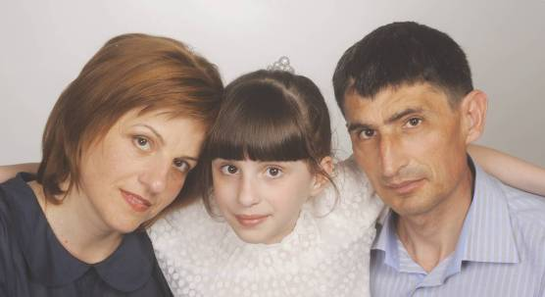

© Foto, 2013, Mihai Potârniche

a

organizatorii:
Expoziţie personală:  Ziua Internaţională  a Copilului | Da, ne minunăm!

 | Ministerul Culturii al Republicii Moldova |  | Uniunea Artiştilor Plastici din Republica Moldova
 | Muzeul Naţional de Artă al Moldovei |  | Compania TeleRadio Moldova

